MAYNOR ESTIVEN PEREZ GUZMAN
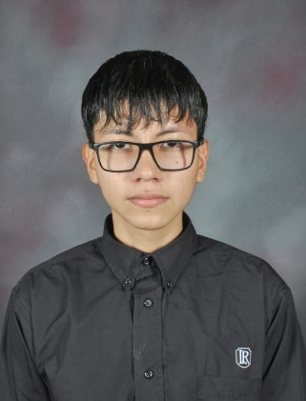
DATOS GENERALES:
D N I: 0801-2006-02649
Lugar y Fecha de nacimiento: Francisco Morazán, Distrito Central,
26/enero/2006.
Dirección Actual: col.1diciembre
Teléfono: 9607-4925
Estado civil: soltero
Correo electrónico: guzmanmaynor081@gmail.com

ESTUDIOS REALIZADOS:
BACHILLERATO TECNICO PROFESIONAL EN INFORMATICA
INSTITUTO GUBERNAMENTAL REPUBLICA FEDERAL DE MEXICO
(2020-2023)
CICLO COMUN:
INSTITUTO GUBERNAMENTAL REPUBLICA FEDERAL DE MEXICO
(2017-2019).

CURSOS RECIBIDOS:
Curso de adiestramiento militar (mes de enero-octubre 2025,escuela de sub oficiales del ejército ESOE)
Curso de conducción vehículo mecánico (mes de abril 2024, “auto escuela tropical”)
Curso de competencias laborales proyecto Youthcan (febrero-noviembre 2023)
Curso financiero Davivienda (mes de septiembre 2023, “plataforma Davivienda”)
Curso de ortografía y redacción (mes de octubre 2023, “cámara de comercio”)

EXPERIENCIA LABORAL:
Tecnico en mantenimiento de computadoras : empleado de “oficinas tecnológicas” durante el proyecto Banrural a nivel nacional ( febrero 2024 – julio 2024)
Funciones desempeñadas:
Limpieza física interna y externa del CPU, aplicación de pasta térmica y antiestéticos, ordenamiento de cables con velcro, limpieza y lubricación a impresoras, limpieza superficial del área de trabajo
JARDINERO
Empleado en PLANTAS TROPICALES mantenimiento y limpieza de áreas verdes corte de césped y control de malesa (agosto 2024 – octubre 2024
AGENTE DE CALL CENTER EN ESPAÑOL
Empleado en IBEX Especialista de servicio al cliente en la región latina , cumpliendo metas de tiempo atención y calidad de servicio (octubre 2025 – enero 2026)
MESERO Y AYUDANTE DE COCINA
Restaurante TIPICOS OLANCHANOS , resolucion de quejas y mantenimiento con conocimientos en atención directa cordial y eficiente (enero 2023 – noviembre 2023)
2023,pasantia instituto nacional de estadística (INE)
Funciones desempeñadas: instalación de programas, limpieza preventiva de computadoras, instalación de drivers de impresoras, organización de archivos.

HABILIDADES
- Atención al cliente
- Facilidad de aprendizaje
- Trabajo en equipo

VALORES:
- Trabajo duro
- Respeto
- Honestidad
- Puntualidad
- Disciplina

DATOS DE INTERES:
- Baja militar
- Disponibilidad inmediata
- Flexibilidad horaria
- Nivel de Computación practico
- Conocimientos prácticos en Word y Excel
- Editor de video y foto

REFERENCIAS:
- Erick Irias
teléfono: 3396-7083
- Aaron Murillo
Teléfono: 3192-2093

